EXPOSICIÓN
A GRANDE TRANSFORMACIÓN
Arte e maxia táctica
19 setembro 2008 – 11 xaneiro 2009
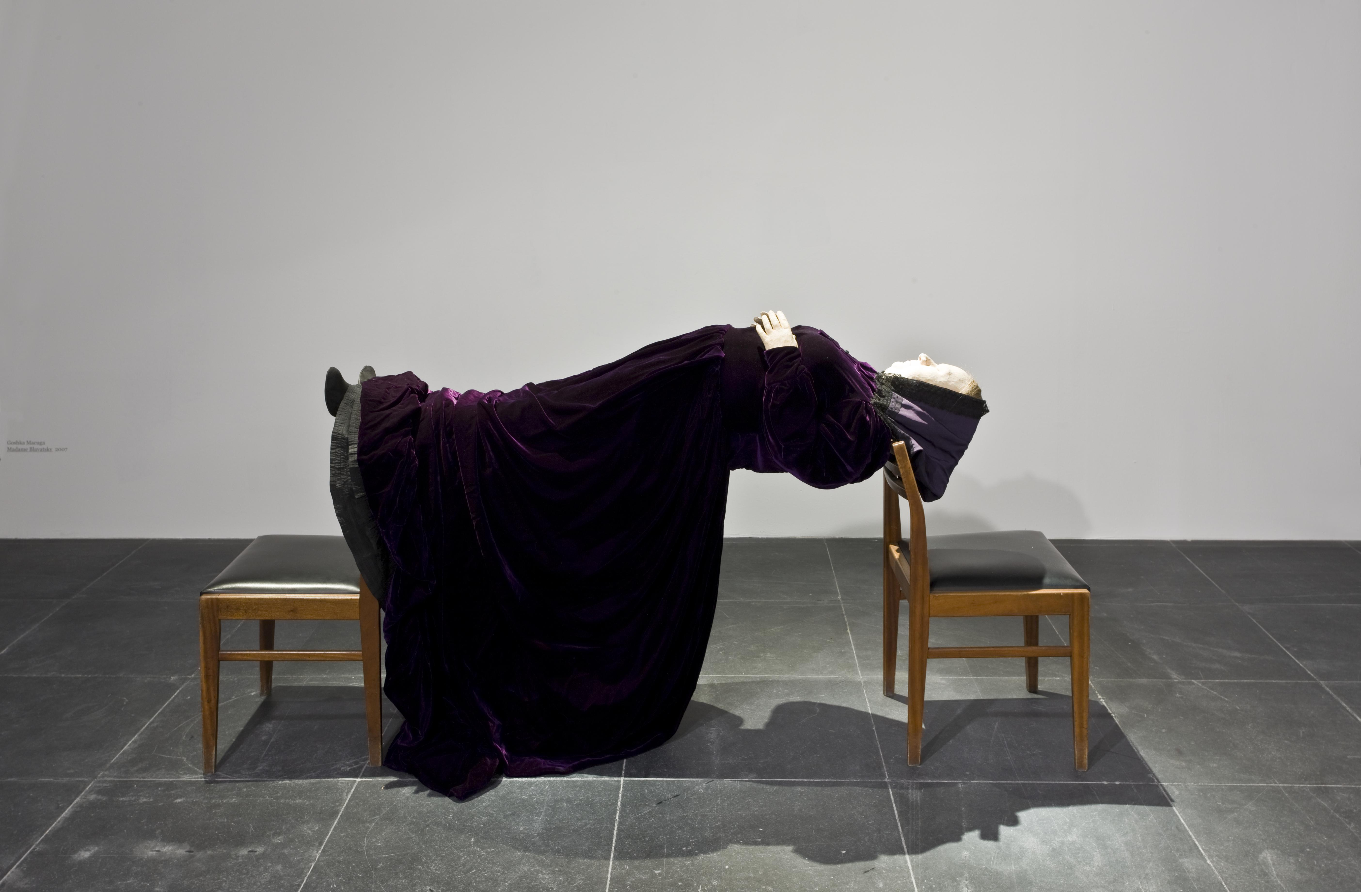 | DATAS  19 setembro 2008 – 11 xaneiro 2009  LUGAR  Salas de exposición do 1º andar  HORARIO  martes a sábados (festivos incluídos)  de 11.00 a 21.00  domingos, de 11.00 a 15.00  COPRODUCIÓN  MARCO, Museo de Arte Contemporánea de Vigo / Frankfurter Kunstverein, Frankfurt  COMISARIA  Chus Martínez
Goshka Macuga. Madame Blavatsky, 2007

ARTISTAS  Jonathan Allen (Reino Unido, 1966; vive e traballa en Londres)  Center for Tactical Magic (Colectivo artístico con base en Berkeley, fundado en 2000 por Aaron Gach)  Roberto Cuoghi (Módena, Italia, 1973; vive e traballa en Milán, Italia)  Michele Di Menna (Vancouver, Canadá, 1980; vive e traballa en Frankfurt, Alemaña)  Claire Fontaine (Grupo de artistas fundado en 2004, con base en París)  Aurélien Froment (Angers, Francia, 1976; vive e traballa en París, Francia)  Mike Kelley (Detroit, EUA, 1954; vive e traballa en Os Anxeles, EUA)  Joachim Koester (Copenhaguen, Dinamarca, 1962; vive e traballa en Nova York e Copenhaguen)  Maria Loboda (Cracovia, Polonia, 1979; vive e traballa en Berlín, Alemaña) | Goshka Macuga (Varsovia, Polonia, 1967; vive e traballa en Londres, Reino Unido)  Eduardo Navarro (Bos Aires, Arxentina, 1979; vive e traballa en Bos Aires)  Olivia Plender (Londres, Reino Unido, 1977; vive e traballa en Londres)  Ride.1 [Ronny Hansson, Jonas Kjellgren, Stig Sjölund] (Uddevalla, Suecia, 1962 / Gävle, Suecia, 1962 / Timrá, Suecia, 1955)  Allen Ruppersberg (Cleveland, EUA, 1944; vive e traballa en Nova York e Os Anxeles)  Kerstin Stoll (Nüremberg, Alemaña, 1969; vive e traballa en Hamburgo, Alemaña)  Joanne Tatham & Tom O'Sullivan (West Yorkshire, Reino Unido, 1971 / Norfolk, Reino Unido, 1967; viven e traballan en Glasgow, Reino Unido)  Adrian Williams (Oregón, EUA, 1979; vive e traballa en Nova York, EUA)

OBRAS EN EXPOSICIÓN
Coproducida polo MARCO de Vigo e o Frankfurter Kunstverein, a mostra colectiva ‘A GRANDE TRANSFORMACIÓN. Arte e maxia táctica’, comisariada por Chus Martínez, pretende documentar o novo interese da produción artística contemporánea pola maxia e polo oculto, entendendo a maxia nun sentido político, como recurso, como metodoloxía, e como nova forma de resistencia individual. A exposición reúne preto dunha trintena de pezas, entre fotografías, vídeos, películas, instalacións, pezas escultóricas, e a performance Feedback - Jack of Many Trades, do grupo de artistas Ride.1, que terá lugar na xornada inaugural. Como complemento das obras en sala, a mostra inclúe unha fotografía de Erich Consemüller procedente do arquivo da Bauhaus (no vestíbulo de entrada) e tres películas dos cineastas Maya Deren, Werner Herzog e Jean Rouch, que están a disposición do público na Biblioteca/Centro de Documentación do MARCO no seu horario de apertura (martes a venres, de 11.00 a 14.00 e de 16.00 a 20.00).

Marcel Breuer/Erich Consemüller (Pécs, Hungría, 1902 – Nova York, EUA, 1981 / Alemaña, 1902 –1957)
Bauhaus- Szene: Lis Beyer oder Ise Gropius im Stahlrohr-Armlehnsessel von Marcel Breuer [Escena Bauhaus: Lis Beyer ou Ise Gropius sentada na cadeira de aceiro Wassily de Marcel Breuer], 1925/1926

Maya Deren (Kiev, Ucraína, 1908 - Nova York, EUA, 1961)
Divine Horsemen: The Living Gods of Haiti, [Xinetes divinos: Os deuses viventes de Haití], 1947/1951, 54’

Werner Herzog (Múnic, Alemaña, 1942)
Invincible [Invencible], 2001, 130’

Jean Rouch (París, 1917 – Níxer, 2004)
Les Maitres Fous (Mad Masters) [Les Maîtres Fous (Os mestres tolos)], 1955, 36’

CATÁLOGO
Con motivo desta mostra, o MARCO de Vigo e o Frankfurter Kunstverein editaron un catálogo cun texto da comisaria, Chus Martínez —‘Relación de ideas inspiradas no outro lado. A maxia como obxecto de estudo’—, xunto a outros ensaios sobre a cultura da maxia e a arte do oculto, como o de Simon During —cuyo texto ‘Trucos, trampas e transformacións’ resume os argumentos clave do seu libro Modern Enchantments: The Cultural Power of Secular Magic (Harvard Univ. Press, 2002), dispoñibles por primeira vez en galego e español neste catálogo— Lars Bang Larsen —‘A superficie xa non aguanta’, sobre a tendencia da arte contemporánea de inspirarse nos métodos da maxia— e un texto do artista Jonathan Allen —‘Embusteiros en tempos de guerra’— sobre as conexións entre a maxia e a política, que serve como introdución ao capítulo sobre artistas e obras en exposición.

SOBRE A COMISARIA
Chus Martínez é conservadora xefe do MACBA, Museu d’Art Contemporani de Barcelona, dende xullo de 2008, e ata entón foi directora do Frankfurter Kunstverein. Licenciada en Filosofía e Historia da Arte pola Universitat Autónoma de Barcelona, continuou a súa formación académica en Alemaña (Universidades de Tübingen e Lliure de Berlín) e nos Estados Unidos (Columbia University e Center for Curatorial Studies, Bard College, Nova York). A súa experiencia profesional comezou o ano 1995, no Hamburger Bahnhof-Museo de Arte Contemporánea de Berlín; de 1999 a 2001 foi co-comisaria de Parker’s Box, un espazo de arte de Williamsburg (Brooklyn, Nova York). De volta en Cataluña, en 2001 comisariou a exposición ‘Vostestaquí. Art Contemporani a Barcelona’, no Palau de la Virreina, e no Espai Montcada de la Fundació ‘la Caixa'. De 2002 a 2005 foi comisaria de exposicións na Sala Rekalde de Bilbao, e de 2006 a 2008 directora do Frankfurter Kunstverein.

Nesta institución destaca o programa de Residencia ‘Deutsche Börse Residency Program’, polo que pasaron, entre moitos outros, artistas españois como Patricia Esquivias ou Cova Macías. Tamén desenvolveu un proxecto de investigación e exposición sobre a noción de ‘Playground’ na arte, cuxa primeira parte presentouse baixo o título ‘The Great Game to Come’. Entre as exposicións realizadas no Frankfurter Kunstverein cabe destacar as dedicadas a Wilhelm Sasnal, Gardar Eide Einarsson, Pensée Sauvage, Manon de Boer ou Armando Andrade Tudela. Por outro lado, en 2005 comisariou o Pavillón de Chipre na 51ª edición da Bienal de Venecia. Nos últimos tres anos formou parte do ‘Advisory Board’ do Carnegie International, e da International Curator's Association (IKT).

ITINERANCIA
- Frankfurter Kunstverein: 7 xuño – 7 setembro 2008
- MARCO, Museo de Arte Contemporánea de Vigo: 19 setembro 2008 – 11 xaneiro 2009

INFORMACIÓN E VISITAS
O persoal de salas está a disposición dos visitantes para calquera consulta ou información relativa á exposición, ademais das visitas guiadas habituais:

- Todos os días ás 18.00
- Visitas ‘á carta’ para grupos, previa cita no tel. 986 113900/11

SÍNTESE DO PROXECTO EXPOSITIVO

Tras a súa clausura no Frankfurter Kunstverein, as salas do primeiro andar do MARCO acollen a mostra colectiva ‘A GRANDE TRANSFORMACIÓN. Arte e maxia táctica’, resultado dunha coprodución entre ambas as dúas institucións.

‘A GRANDE TRANSFORMACIÓN’ —título tomado do economista político Karl Polanyi— é a expresión elixida para describir a promesa de cambio que encarna a maxia. A transformación, o mesmo que a maxia, significa un traspaso de poder. Os artistas desta exposición subliñan esta calidade da maxia como recurso que pode axudarnos a entender o papel do artista como produtor, e o do espectador como participante nun ritual. ‘Maxia táctica’, o subtítulo da mostra, significa utilizar a maxia como unha metodoloxía para poñer en tea de xuízo preguntas que están máis alá do espiritual. O interese da arte contemporánea pola maxia refírese á capacidade de enfrontarse a acontecementos que pertencen a diferentes lóxicas e disciplinas. Así, nos ensina como facer fronte aos fallos da lóxica, e como atopar o potencial no que é incoherente e imposible. A través dun tema como a maxia, obtemos unha nova perspectiva acerca da organización do espazo social ou da existencia de zonas grises entre o racional e o irracional. Coa busca de novas formas de ver e coas novas canles de comunicación e acción cultural, a produción artística contemporánea é consciente das dificultades ideolóxicas actuais, que se relacionan co máxico ou o oculto.

Nos últimos tempos, a civilización occidental mostrou un interese crecente por novos conceptos de espiritualidade e pola capacidade de conseguir o cambio social a través de forzas transcendentais. A cultura occidental actual é un estraño híbrido de base racional —con orixe na Ilustración— e de propostas de loucura espiritual. Ao tempo que convive con forzas reaccionarias, a superstición, o máxico, o oculto, o escuro, mantén viva a posibilidade de cambio e de experimentación.

‘A GRANDE TRANSFORMACIÓN’ pretende documentar o novo interese que a produción artística contemporánea mostrou pola maxia e polo oculto. As obras e proxectos presentados non teñen que ver co ‘espiritual’, senón máis ben co xeito en que a maxia pode ser empregada como metodoloxía cun potencial crítico que desafía a nosa visión da sociedade e a nosa idea de comunicación. Estes artistas utilizan a maxia de forma táctica, para explorar os mecanismos de transmisión do coñecemento entre individuos e colectivos.

As obras desta exposición confrontan o espectador non tanto co visible senón máis ben co sensual e o intuitivo. Deste modo, establécese unha narración con múltiples posibilidades para a análise cultural. Ademais de obras de artistas de recoñecido prestixio como Allen Ruppersberg ou Mike Kelley, a mostra presenta un amplo conxunto de pezas de artistas máis novos, que produciron obra nova para esta exposición.

TEXTO DA COMISARIA

O uso da maxia como práctica materialista cunha finalidade crítica parece unha contradición terminolóxica, como o mundo ao revés, porque que pode ser máis etéreo e desatinado que o coñecemento esotérico? Pero, como sabemos, a maxia cambia a orde establecida, de modo que, non podería usarse tamén, xunto coa arte, para cambiar os seus propios termos, para abrir as súas propias portas secretas e algunhas das portas secretas do mundo?

A maxia é a sombra que segue aos procesos de ilustración. Isto quere dicir que, como forma de coñecemento, non se ve comprometida pola teleoloxía ou o mito do progreso. Non pretende facernos chegar a un punto no espazo e o tempo que foi designado por un estilo de vida ideal e utópica, e tampouco está subordinada a cálculos económicos. Podería dicirse que este tipo de coñecemento é paranoico, no sentido orixinal da palabra, formada por ‘para’ (próximo a) e ‘nous’ (razón). Neste contexto, o seu significado non debería ser equivalente a unha perda do xuízo causada pola desaparición dun mundo interior, senón literalmente a unha orde en que as cousas están ‘próximas á razón’ [...]

[...] Cada vez é máis difícil establecer unha distancia interpretativa co mundo, en termos de espazo e tempo. En consecuencia, o feito de abordar o mundo a través dunha ‘razón próxima á razón’ podería axudarnos a fixar a mirada sobre este estado das cousas; unha mirada que pode ser nesgada e, sen dúbida, corpórea e interesada, pero que nos pode axudar a considerar, ou a apreciar, a totalidade deste aperto. Desta forma lixeiramente arrevesada (pero que é a cultura contemporánea, senón arrevesada), a maxia converteuse no mellor antídoto para un universo positivista. É unha medicina amarga, ao seu xeito; pero quizais sexa o espertar que nos corresponde agora que a nosa actitude emocional se reduciu a un núcleo neutral.

[...] Adoitamos asociar a maxia antropoloxicamente coas formas de coñecemento das culturas denominadas ‘primitivas’. Non obstante, a nosa non se detén en procedementos máxicos: rende homenaxe ao proceso de ‘coñecer’ as cousas mediante intuicións (...), ou ben establece relacións e intercambios peculiares entre as propiedades das persoas e as cousas. As imaxes móstranse como seres reais e as cousas vólvense vitais cando actúan e ‘se presentan’ como persoas. É este un tipo de animismo capitalista no que as cousas non son simplemente un traballo morto e representado, senón procesos de formas vivas. Quen interactúa coas pseudopresenzas robóticas que poboan a economía de Internet saberá de que estou a falar.

O filósofo Henri Bergson utilizou unha expresión cómica moi axeitada para designar este estado moderno e acelerado: ‘o mundo ao revés’. O mundo perde nin máis nin menos que as súas raíces cando as cousas que nos rodean comezan a actuar por conta propia, o que nos pon nun aperto para discernir o que é o outro lado e o que é este lado. Nesta modernidade tan fluída, necesitamos formas de crítica que poidan utilizarse en calquera contexto, e rápido. Coa maxia podemos enfrontarnos a todos os aspectos da vida contemporánea que son mortalmente serios (ao pé da letra), ou mesmo tráxicos, ao mesmo tempo que adquirimos unha forma de enganar ou enredar as forzas predominantes.

[...] Na actualidade, a dialéctica entre a natureza e a razón cultural fracasou estrepitosamente, xa que a natureza foi derrotada e a economía usurpou o seu lugar, e é a esta á que se debe enfrontar agora a razón. Por iso, a maxia non é precisamente a cousa máis desatinada que existe. En realidade, dado que o seu reino é o das enerxías incorpóreas e a intelixencia incontrolada, podería servir de punto de partida para tratar de novo os desexos e as necesidades das persoas, e non das cousas. Grazas ás formas esotéricas de coñecemento, podemos inxectar unha opacidade aos intercambios de información global que, de tan rápidos e palpitantes que son, parecen diáfanos. Non obstante, a pregunta que se formula é a seguinte: senten con tanta urxencia nas operacións máxicas estes desexos de cambio real e transformación, hibridación e mestizaxe, que son necesariamente repulsivos aos procesos de ilustración?

Este paradoxo exemplifica o xeito en que a maxia se volve táctica cando se utiliza como forma de coñecemento (facendo uso do termo que desenvolveron Aaron Gach e o Center for Tactical Magic). Este acto de liberación da maxia dos lastres transcendentais que son o ‘despois’ e o ‘máis alá’, para proceder á súa utilización aquí e agora na navegación polas grises zonas que separan o racional do irracional, convértese nunha exhortación urxente aos medios que a cultura utiliza para reproducirse.

[...] Polo xeral, identificamos o esotérico con algo misterioso e case inaccesible que só existe para uns poucos iniciados, cun coñecemento que só se pode revelar mediante códigos secretos. Estes códigos pódense aprender, pero fai falta algo máis... Tamén é necesario crer para pronunciar os códigos de xeito convincente ou, mesmo, ser elixido como un deses poucos iniciados. Non obstante, se examinamos máis a fondo o concepto do esotérico, descubriremos que fai referencia a algo que se atopa fóra do coñecemento no sentido máis estrito da palabra: non é de ninguén e é de todos, xa que trata sobre o que nunca se pode cegar a coñecer, isto é, a morte, as emocións, o que se atopa alén dos límites do corpo e o que, culturalmente falando, se atopa fóra de lugar. Neste caso, o esotérico non presenta un número reducido de puntos de acceso herméticos, senón que ofrece unha accesibilidade case infinita. Este é o xeito en que a maxia nos pode axudar a enfrontármonos ás preguntas máis incitantes sobre como abordar e representar o social e o político na era postsocial e postpolítica”.

Chus Martínez
Comisaria da exposición
[Fragmentos do texto ‘Relación de ideas inspiradas
no outro lado: a maxia como obxecto de estudo’,
do catálogo da exposición]

